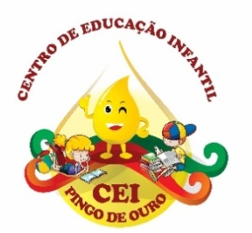
CENTRO DE EDUCAÇÃO INFANTIL “ PINGO DE OURO “
CAMPINA DA ALEGRIA/ VARGEM BONITA SC
RUA CEREJEIRA S/N- FONE: 49-3456-13-67
E-MAIL: ceipingodeouro@yahoo.com

Nome da Professora: Cristiani Fazioni Ferreira
Turma: Berçário I Turno: Vespertino
Período: 14 de a 18 de setembro de 2020.
.Olá meus queridos alunos a professora está com saudades de vocês, espero que estejam todos bem.
Atividade desenvolvida Projeto Primavera:

JUSTIFICATIVA: Vivenciar a alegria da estação com a presença multicolorida das flores, levando a criança a contemplar as suas maravilhas e o bem-estar que a convivência da natureza proporciona.
- OBJETIVOS:
Trabalhar a percepção tátil,
- a coordenação motora fina e grossa,
- Utilizar materiais variados com possibilidades de manipulação.
- Campo de Experiências: Traços, Sons, Cores e Formas.
- Objetivos de aprendizagem e desenvolvimento: EI02TS02, EIET01.

Atividade
Jardim colorido
Essa semana vamos começar nosso jardim:
Com uma cartolina branca e tintas de varias cores, faça o carimbo dos pés e das mãos com tinta verde e em cima de cada dedinho faz-se com o dedo indicador o carimbo do miolo das flores, deixe sua criatividade aflorar e crie flores lindas guarde essa cartolina que semana que vem vamos continuar.

Orientação aos Pais:
Peço aos pais que observem seus filhos.
Seus filho(a) gostou da atividade ?
Você pai ou mãe gostaram da atividade ?
Quanto tempo seu filho(a) manteve concentrado?
UM ABRAÇO DA PROF CRIS

